KAMIEŃ DEKORACYJNY
LAZZARO

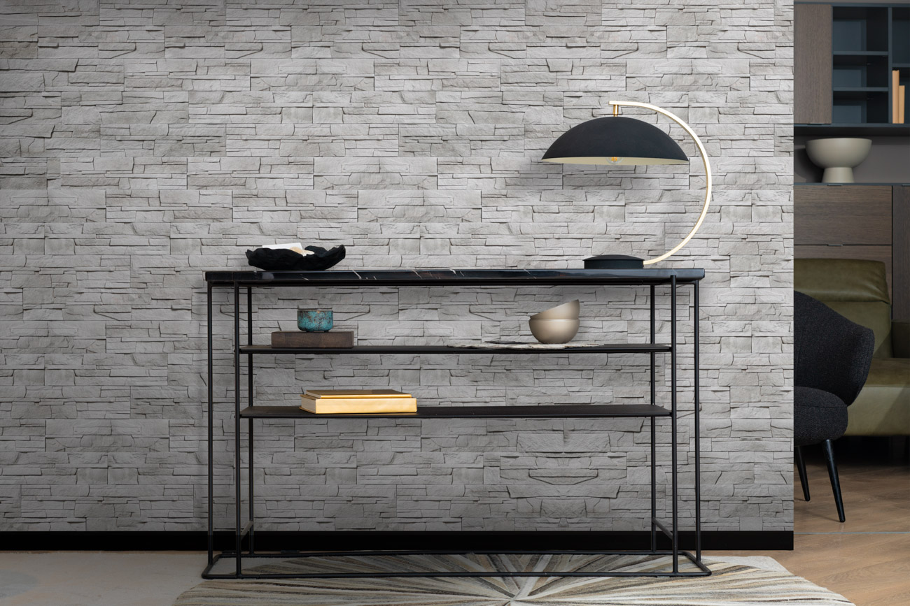

SPIS TREŚCI:
Nº1 INFORMACJE O PRODUKCIE

Nº2 SPECYFIKACJA PRODUKTU

Nº3 ZASTOSOWANIE

Nº4 WŁAŚCIWOŚCI UŻYTKOWE

Nº5 ZABUDOWA I MONTAŻ

Nº6 SKŁADOWANIE I TRANSPORT

Nº7 CZYSZCZENIE I KONSERWACJA

- INFORMACJE O PRODUKCIE Nº1
Kamień dekoracyjny LAZZARO to betonowa płytka elewacyjna o delikatnej strukturze łupka, przeznaczona do stosowania zarówno wewnątrz, jak i na zewnątrz pomieszczeń.
Występuje w pięciu wersjach kolorystycznych – Lazzaro 1, Lazzaro 2, Lazzaro 5 (z efektem brokatu), Lazzaro 6 i Lazzaro 7 – różniących się tonacją barw oraz efektem powierzchniowym.
Produkt pozwala uzyskać elegancki, nowoczesny efekt kamiennej ściany i stanowi trwałą, odporną na czynniki atmosferyczne okładzinę elewacyjną.
- SPECYFIKACJA PRODUKTU Nº2
Parametr | LAZZARO 1 / 2 / 5 / 6 / 7 – Płytka | LAZZARO 1 / 2 / 5 / 6 / 7 – Narożnik
Typ produktu | Betonowa płytka elewacyjna malowana (Lazzaro 5 – z efektem brokatu) | Betonowy narożnik elewacyjny malowany (Lazzaro 5 – z efektem brokatu)
Wymiary | 38 × 10 × 1,5 cm | zestaw narożny odpowiadający 1 mb
Powierzchnia / długość opakowania | 0,38 m² | 1,0 mb
Ilość w opakowaniu | 10 szt. | 10 kpl
Waga opakowania | 9 kg | 9 kg
Materiał | Beton z pigmentami barwiącymi, powierzchniowo malowany | Beton z pigmentami barwiącymi, powierzchniowo malowany
Opakowanie | Karton | Karton

DOSTĘPNE WERSJE KOLORYSTYCZNE

5902409740998 | Lazzaro 1 beż narożnik 1 mb
5902409741025 | Lazzaro 2 narożnik 1 mb
5902409741179 | Lazzaro 5 narożnik 1 mb
5907541340549 | LAZZARO 6 GOLD narożnik 1,00 mb
 | LAZZARO 7 brąz/brown narożnik 1,00 mb
5902409740905 | Lazzaro 1 beż płytka 0,38 m2
5902409740912 | Lazzaro 2 szare płytka 0,38 m2
5902409741100 | Lazzaro 5 brokat płytka 0,38 m2
5907541340532 | LAZZARO 6 GOLD płytka 0,38 m2
5907541340556 | LAZZARO 7 brąz/brown płytka 0,38 m2
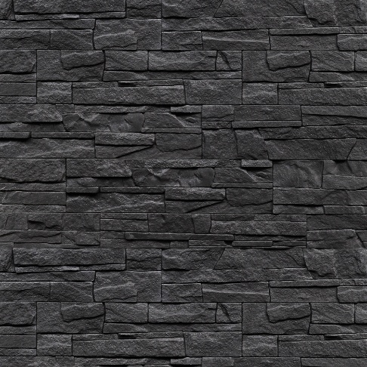
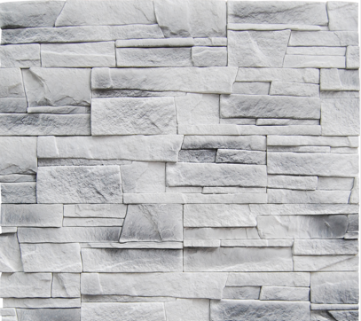
Rysunek 3 LAZZARO 5
Rysunek 2 LAZZARO 2
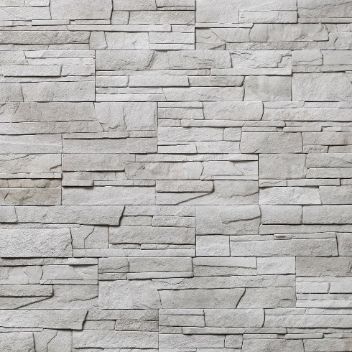
Rysunek 1 LAZZARO 1

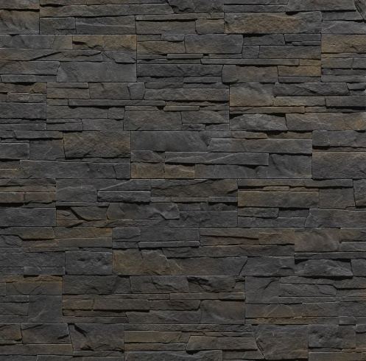
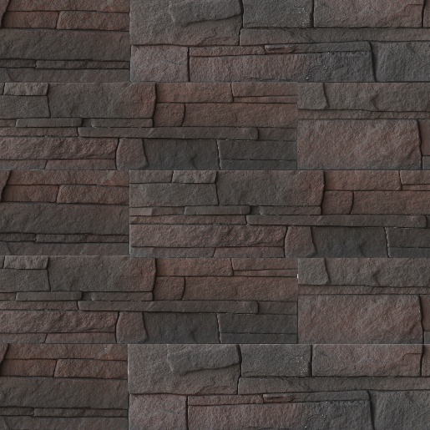
Rysunek 4 LAZZARO 6
Rysunek 5 LAZZZRO 7

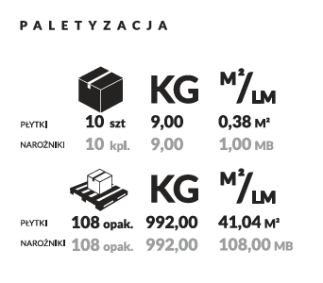

- ZASTOSOWANIE Nº3

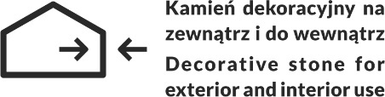
Betonowa elewacyjna okładzina ścienna imitująca naturalny kamień przeznaczona jest do dekorowania ścian zewnętrznych i wewnętrznych budynku.

- WŁAŚCIWOŚCI UŻYTKOWE Nº4
- Wytrzymałość na ściskanie: ≥ LC25/28
- Reakcja na ogień: Euroklasa A1
- Tolerancja wymiarowa: Klasa A
- Współczynnik przewodnictwa cieplnego λ10,dry:

P=50% – 1,08 W/(m*K)

P=90% – 1,19 W/(m*K)

- Nasiąkliwość: ≤ 6%
- Trwałość: odporne w normalnych warunkach użytkowania

Szczegółowe informacje dotyczące zgodności wyrobu znajdują się w Deklaracji Właściwości Użytkowych (1/EKO/BETON/2022) dostępnych na stronie producenta lub na żądanie.

- ZABUDOWA I MONTAŻ Nº5
przygotowanie powierzchni / przygotowanie produktu / montaż / potrzebne narzędzia

PRZYGOTOWANIE POWIERZCHNI
Podłoże powinno być czyste, suche, równe i nośne. Usunąć zabrudzenia, kurz, tłuszcz oraz luźne fragmenty starych powłok. W razie potrzeby zagruntować powierzchnię.

PRZYGOTOWANIE PRODUKTU
Płytki wyjąć z opakowania i ułożyć „na sucho”, aby wymieszać elementy z kilku paczek i uzyskać naturalny efekt.

MONTAŻ

- Rozplanować ułożenie płytek i narożników.
- Tylną stronę płytek oczyścić szczotką drucianą.
- Stosować elastyczny, mrozoodporny klej do płytek betonowych (MAXGLUE lub równoważny).
- Klej nanosić pacą zębatą, równomiernie na podłoże.
- Układać płytki z przesunięciem ok. ½ długości elementu.
- Dociskać równomiernie, usuwać nadmiar kleju.
- Cięcia wykonywać narzędziami z tarczą diamentową.
- Prace prowadzić w temperaturze od +10°C do +25°C.
- Po wyschnięciu kleju zaleca się impregnację preparatem MAX-ME.

POTRZEBNE NARZĘDZIA
- paca zębata, kielnia, gumowy młotek,
- poziomica, ołówek, miara,
- tarcza diamentowa, szczotka druciana.
- SKŁADOWANIE I TRANSPORT Nº6
- Składować na paletach, w suchych i wentylowanych pomieszczeniach.
- Chronić przed wilgocią i zabrudzeniem.
- Transportować w oryginalnych opakowaniach, zabezpieczone folią.
- CZYSZCZENIE I KONSERWACJA Nº7

- Powierzchnię czyścić miękką szczotką lub wilgotną gąbką.
- Nie stosować agresywnych detergentów ani środków ściernych.
- W przypadku zabrudzeń używać łagodnych środków myjących.
- Zaleca się okresową impregnację dla ochrony koloru i ułatwienia czyszczenia.

